Отчет по лабораторной работе №3

Сидоренко Максим Алексеевич

Содержание

# 1 Цель работы

Целью работы является освоение процедуры оформления отчетов с помощью легковесного языка разметки Markdown

# 2 Задание

Заполнить отчет и скомпилировать его с использованием Makefile

# 3 Теоретическое введение

Markdown

В табл. приведено краткое описание Символов и сочетаний Markdown.

Описание некоторых символов и сочетания Markdown

| Символ | Описание |
| --- | --- |
| * | Создает заголовок файловую |
| **.** | Задает курсивное начертание |
| ***.*** | Задает полужирное и курсивное начертание |

Более подробно об Markdown см. в [33–44].

# 4 Выполнение лабораторной работы

Заполняю отчет (рис. 1)

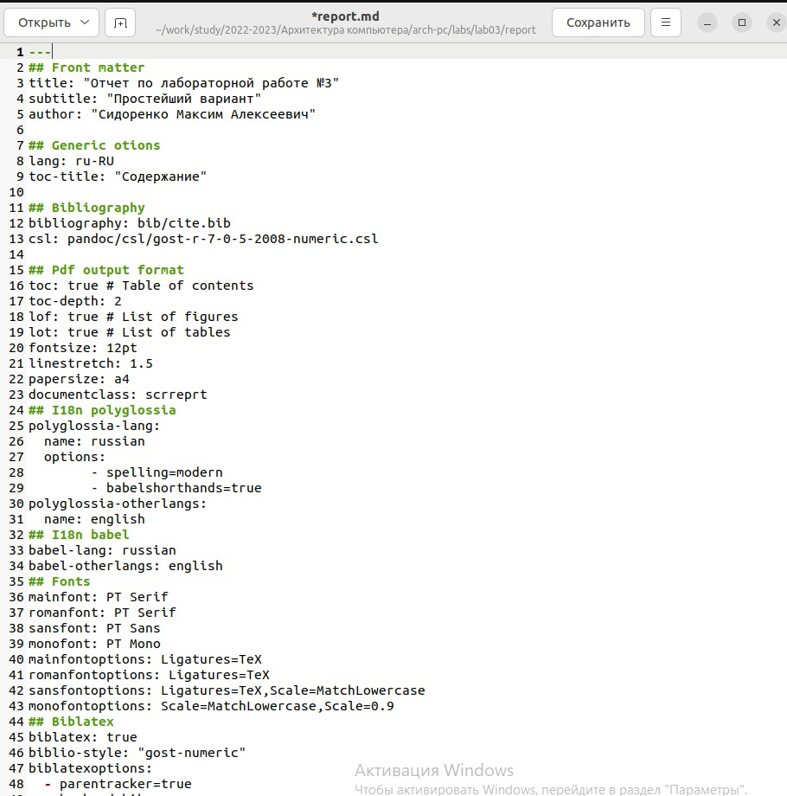

Рис. 1: Заполнение

# 5 Выводы

После проделанной работы мы освоили процедуры оформления отчетов с помощью легковесного языка разметки Markdown

# Список литературы

1. GNU Bash Manual [Электронный ресурс]. Free Software Foundation, 2016. URL: <https://www.gnu.org/software/bash/manual/>.

2. Newham C. [Learning the bash Shell: Unix Shell Programming](http://www.amazon.com/Learning-bash-Shell-Programming-Nutshell/dp/0596009658). O’Reilly Media, 2005. 354 с.

3. Zarrelli G. Mastering Bash. Packt Publishing, 2017. 502 с.

4. Robbins A. [Bash Pocket Reference](https://www.ncbi.nlm.nih.gov/pubmed/25246403). O’Reilly Media, 2016. 156 с.

5. Таненбаум Э. Архитектура компьютера. 6-е изд. СПб.: Питер, 2013. 874 с.

6. Таненбаум Э., Бос Х. Современные операционные системы. 4-е изд. СПб.: Питер, 2015. 1120 с.